HÄLSOTRAPPAN
s
v din text här

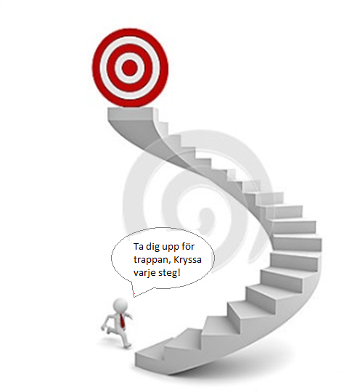
Namn:__________________________Arbetslag:____________

Stå upp och arbeta i 60 min – 2 steg
Ta trappan upp eller ner – Två steg
Sitt 15 minuter i massagestolen eller sitt bara still– Ett steg
Haft en skärmfri kväll – Ett steg
Ta en lunchpromenad på minst 15 minuter – Två steg
Cyklat/gått till jobbet – Ett steg
Få med en kollega på fysisk aktivitet – Två steg
Bjud på hälsosam/nyttig personalfika – Två steg
Ät grönsaker till lunchen – Ett steg
Delta i Flåset – Två steg

Alla anställda kan vara med i aktiviteten som pågår under hela veckan . Lappar finns att hämta vid matbordet intill massagestolen.

Kryssa varje steg och ta dig uppför trappan, du väljer själv vilka aktiviteter du vill göra t.ex. 15 minuters avslappning i massagestolen = ett Steg.

När du fyllt i Hälsotrappan lämnar du in den i Jonas Berntssons fack. Självklart får du lämna in fler lappar!

Var med och delta för att få chans att vinna priser!

